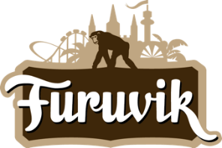
Pressmeddelande 2018-04-19

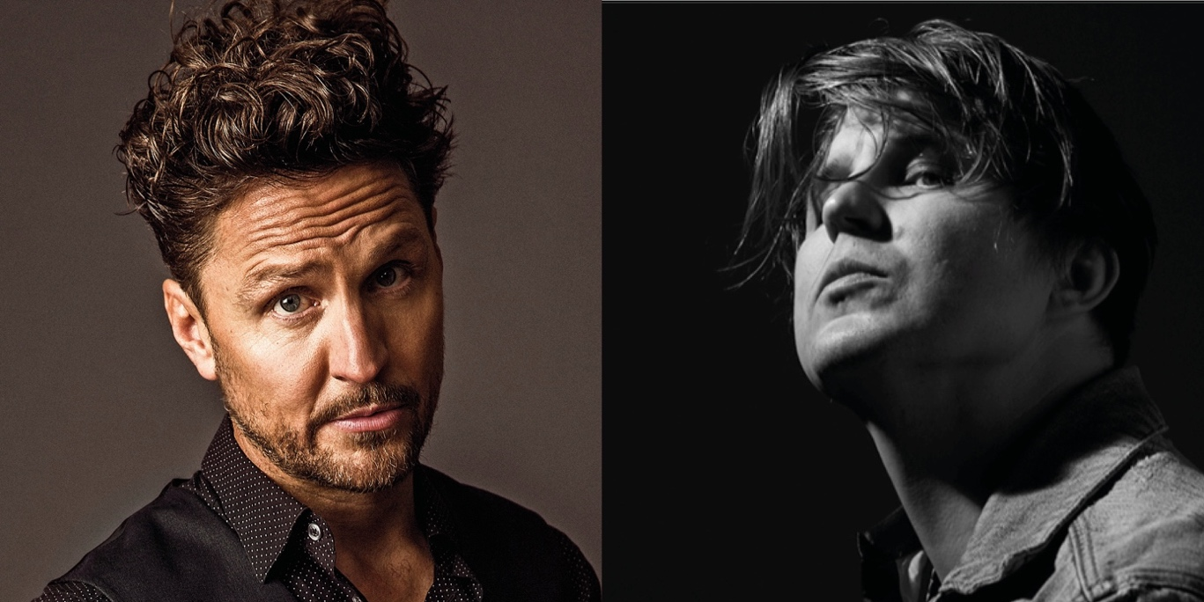
Dubbelkonsert med Moneybrother & Markus Krunegård på Furuvik

En gjorde nyligen succé med sina låttolkningar i TV4:s ”Så mycket bättre” och den andra är aktuell med ny singel och nytt album. Den 3 augusti får vi välkomna två stora svenska artistnamn ut på Stora Scen – Moneybrother & Markus Krunegård.
Under hösten 2017 såg vi Anders Wendin göra magiska tolkningar av andra artisters material i TV-succén ”Så mycket bättre”. Efter att ha spelat under eget namn i ett antal år har nu Anders Wendin äntligen valt att på allvar återuppväcka Moneybrother och genomförde de första spelningarna med projektet på närmare fyra år. Under våren har Moneybrother befunnit sig på en omfattande turné, som hyllats unisont av kritiker och publik.
Markus Krunegård slog igenom stort 2008 med låten ”Jag är en vampyr”, som också vann P3 Guld-pris för Årets Låt. I februari släpptes nya singeln ”Ben kött & känsler” som är första singeln från hans kommande album ”I huvet på en idiot, i en bar, på en Ö, i ett hav, på en Ö, i en bar, i huvet på en idiot” och nu på fredag släpps nya singeln ”Tur att vi lever samtidigt”. Den 3 augusti blir det dubbelkonsert i Furuvik, med både Moneybrother och Markus Krunegård på Stora Scen under samma kväll. Räkna med två magiska konserter.

För mer information kontakta Nina Tano, VD på Furuvik på telefon 010-708 79 18 eller
e-mail nina.tano@furuvik.se. För pressbilder besök vår Bildbank bilder.parksandresorts.com/furuvik

FURUVIKS STORA SCEN 2018
Följande konserter är hittills bokade till Furuviks Stora Scen:

Samir & Viktor – 19 maj kl. 18.00
Mando Diao – 26 maj kl. 20.00
Petter – 2 juni kl. 20.00
Norlie & KKV – 9 juni kl. 20.00
W.A.S.P. – 16 juni kl. 20.00
Hov1 – 30 juni kl. 20.00
Melissa Horn – 6 juli kl. 20.00
DANIEL ADAMS-RAY x HUMAN – 7 juli kl. 20.00
Magnus Carlson – 13 juli kl. 20.00
Darin – 14 juli kl. 20.00
Sabina Ddumba – 20 juli kl. 20.00
Molly Sandén – 21 juli kl. 20.00
Billy Idol – 25 juli kl. 20.00
Timbuktu & Damn! – 27 juli kl 20.00
Sator – 28 juli kl. 20.00
Lars Winnerbäck – 29 juli kl. 20.00
Moneybrother & Markus Krunegård – 3 augusti kl. 20.00
The Hellacopters – 4 augusti kl. 20.00
Goo Goo Dolls – 10 augusti kl. 20.00
Lena Philipsson – 11 augusti kl. 20.00
Jill Johnson – 18 augusti kl. 20.00
Oskar Linnros – 25 augusti kl. 20.00

